Муниципальное бюджетное общеобразовательное учреждение
«Красноармейская основная общеобразовательная школа»

ПРИНЯТО:  на педагогическом совете  Протокол от «14» апреля 2017 г. № 5 | 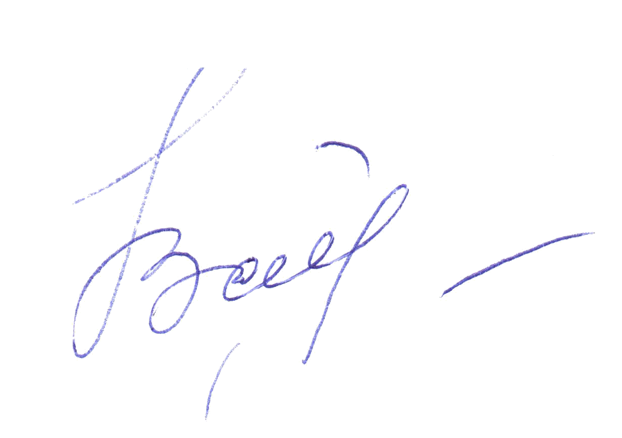  УТВЕРЖДЕНО:  Директор МБОУ «Красноармейская ООШ»  ______________________ Н.В.Байнова  Приказ от «14» апреля 2017 г. № 25/1

Правила приема, перевода и отчисления воспитанников
МБОУ «Красноармейская ООШ»
по программе дошкольного образовательного

Общие положения

1.1. Правила приема, перевода и отчисления воспитанников (далее – Правила) определяют единые требования к приему, переводу и отчислению, в том числе к порядку возникновения, приостановления и прекращения образовательных отношений в муниципальном бюджетном общеобразовательном учреждении «Красноармейская основная общеобразовательная школа»
1.2. Правила разработаны в соответствии с:
Федеральным законом от 29.12.2012 № 273-ФЗ «Об образовании в Российской Федерации»;
Порядком приема на обучение по образовательным программам дошкольного образования, утвержденным приказом Министерства образования и науки Российской Федерации от 08.04.2014 № 293;
1.3. Правила обеспечивают прием граждан в МБОУ «Красноармейская ООШ», имеющих право на получение дошкольного образования и проживающих на территории, за которой закреплено МБОУ «Красноармейская ООШ» (далее – закрепленная территория), в том числе и прием граждан на режим кратковременного пребывания, а также сверх муниципального задания.

- Порядок приема (возникновение образовательных отношений)

2.1. В МБОУ «Красноармейская ООШ» принимаются граждане в возрасте от 5 лет до 7 лет при наличии соответствующих условий независимо от пола, расы, национальности, языка, происхождения, имущественного, социального и должностного положения, отношения к религии, убеждений, принадлежности к общественным объединениям, а также других обстоятельств.
2.2. В приеме в МБОУ «Красноармейская ООШ» может быть отказано только по причине отсутствия в нем свободных мест. В случае отсутствия мест в МБОУ «Красноармейская ООШ» родители (законные представители) ребенка для решения вопроса о его устройстве в другую дошкольную образовательную организацию обращаются непосредственно в орган местного самоуправления, осуществляющий управление в сфере образования – комитет по образованию с.Гальбштадт.
2.3. МБОУ «Красноармейская ООШ» обязано ознакомить родителей (законных представителей) со своим уставом, лицензией на осуществление образовательной деятельности, с образовательными программами и другими документами, регламентирующими организацию и осуществление образовательной деятельности, правами и обязанностями воспитанников.
Копии указанных документов, информация о сроках приема документов, распорядительный акт комитета по образованию с.Гальбштадт о закреплении МБОУ «Красноармейская ООШ» за конкретной территорией с.Гальбштадт размещаются на информационном стенде МБОУ «Красноармейская ООШ» и в сети Интернет на официальном сайте МБОУ «Красноармейская ООШ». Факт ознакомления родителей (законных представителей) ребенка с указанными документами фиксируется в заявлении о приеме в МБОУ «Красноармейская ООШ» и заверяется личной подписью родителей (законных представителей) ребенка.
2.4. Прием в МБОУ «Красноармейская ООШ» осуществляется в течение всего календарного года при наличии свободных мест.
2.5. Прием в МБОУ «Красноармейская ООШ» осуществляется по личному заявлению родителя (законного представителя) ребенка при предъявлении оригинала документа, удостоверяющего личность родителя (законного представителя), либо оригинала документа, удостоверяющего личность иностранного гражданина и лица без гражданства в Российской Федерации в соответствии со статьей 10 Федерального закона от 25.07.2002 № 115-ФЗ «О правовом положении иностранных граждан в Российской Федерации» и на основании путевки (направления), выданной комитетом по образованию с.Гальбштадт.
Родители (законные представители) обязаны предоставить в МБОУ «Красноармейская ООШ» путевку (направление) в течение трех рабочих дней с момента ее получения.
В случае непредъявления путевки в установленный срок или непосещения ребенком МБОУ «Красноармейская ООШ» в течение месяца без уважительной причины, путевка аннулируется. Директор МБОУ «Красноармейская ООШ» обязан информировать комитет по образованию с.Гальбштадт об освободившихся местах в пределах муниципального задания в течение пяти рабочих дней с момента их освобождения.
2.6. МБОУ «Красноармейская ООШ» может осуществлять прием указанного заявления в форме электронного документа с использованием информационно-телекоммуникационных сетей общего пользования.
В заявлении родителями (законными представителями) ребенка указываются следующие сведения:
а) фамилия, имя, отчество (последнее – при наличии) ребенка;
б) дата и место рождения ребенка;
в) фамилия, имя, отчество (последнее – при наличии) родителей (законных представителей) ребенка;
г) адрес места жительства ребенка, его родителей (законных представителей);
д) контактные телефоны родителей (законных представителей) ребенка.
2.7. Примерная форма заявления размещается МБОУ «Красноармейская ООШ» на информационном стенде и на официальном сайте МБОУ «Красноармейская ООШ» в сети Интернет (приложение 1).
2.8. Прием детей, впервые поступающих в МБОУ «Красноармейская ООШ», осуществляется на основании медицинского заключения.
2.9. Для приема в МБОУ «Красноармейская ООШ» родители (законные представители) детей, проживающих на закрепленной территории, предъявляют путевку (направление), выданное комитетом по образованию с.Гальбштадт, оригинал свидетельства о рождении ребенка или документ, подтверждающий родство заявителя (или законность представления прав ребенка), свидетельство о регистрации ребенка по месту жительства или по месту пребывания на закрепленной территории или документ, содержащий сведения о регистрации ребенка по месту жительства или по месту пребывания.
Родители (законные представители) детей, являющихся иностранными гражданами или лицами без гражданства, дополнительно предъявляют документ, подтверждающий родство заявителя (или законность представления прав ребенка), и документ, подтверждающий право заявителя на пребывание в Российской Федерации.
Иностранные граждане и лица без гражданства все документы представляют на русском языке или вместе с заверенным в установленном порядке переводом на русский язык.
2.10. Копии предъявляемых при приеме документов хранятся в МБОУ «Красноармейская ООШ» на время обучения ребенка.
2.11. Дети с ограниченными возможностями здоровья принимаются на обучение по адаптированной образовательной программе дошкольного образования только с согласия родителей (законных представителей) и на основании рекомендаций психолого-медико-педагогической комиссии.
2.12. Требование представления иных документов для приема детей в МБОУ «Красноармейская ООШ» в части, не урегулированной законодательством об образовании, не допускается.
2.13. Факт ознакомления родителей (законных представителей) ребенка, в том числе через информационные системы общего пользования, указанные в пункте 2.3 настоящих Правил фиксируется в заявлении о приеме и заверяется личной подписью родителей (законных представителей) ребенка.
2.14. Подписью родителей (законных представителей) ребенка фиксируется также согласие на обработку их персональных данных и персональных данных ребенка (приложение 2) в порядке, установленном законодательством Российской Федерации.
2.15. Родители (законные представители) ребенка могут направить заявление о приеме в МБОУ «Красноармейская ООШ» почтовым сообщением с уведомлением о вручении посредством официального сайта МБОУ «Красноармейская ООШ» в информационно-телекоммуникационной сети «Интернет» –http://armschool.ru/index.php/roditelyam/zachislenie-v-shkolu

2.16. Оригинал паспорта или иного документа, удостоверяющего личность родителей (законных представителей), и другие документы в соответствии с пунктом 2.5 настоящих Правил предъявляются руководителю образовательной организации или уполномоченному им должностному лицу в сроки, определяемые учредителем МБОУ «Красноармейская ООШ» – комитетом по образованию с.Гальбштадт, до начала посещения ребенком образовательной организации.
2.17. Заявление о приеме в МБОУ «Красноармейская ООШ» и прилагаемые к нему документы, представленные родителями (законными представителями) детей, регистрируются руководителем МБОУ «Красноармейская ООШ» или уполномоченным им должностным лицом, ответственным за прием документов, в журнале приема заявлений о приеме в МБОУ «Красноармейская ООШ» (приложение 3). После регистрации заявления родителям (законным представителям) детей выдается расписка (приложение 4) в получении документов, содержащая информацию о регистрационном номере заявления о приеме ребенка в МБОУ «Красноармейская ООШ», перечне представленных документов. Расписка заверяется подписью должностного лица МБОУ «Красноармейская ООШ», ответственного за прием документов, и печатью МБОУ «Красноармейская ООШ».
2.18. После приема документов, указанных в пунктах 2.5, 2.8 (п. 2.11 – для детей с ограниченными возможностями здоровья) настоящих Правил МБОУ «Красноармейская ООШ» заключает договор об образовании по образовательным программам дошкольного образования (далее – договор) с родителями (законными представителями) ребенка в течение трех рабочих дней (приложение 5).
2.19. Руководитель МБОУ «Красноармейская ООШ» издает распорядительный акт о зачислении ребенка в МБОУ «Красноармейская ООШ» (далее – распорядительный акт) в течение трех рабочих дней после заключения договора, о чем делается запись в книге движения воспитанников МБОУ «Красноармейская ООШ». Распорядительный акт в трехдневный срок после издания размещается на информационном стенде и на официальном сайте МБОУ «Красноармейская ООШ» в сети Интернет сроком на 10 дней.
2.20. На каждого ребенка, зачисленного в МБОУ «Красноармейская ООШ», заводится личное дело, в котором хранятся все сданные документы.

3. Порядок приостановления образовательных отношений

3.1. По инициативе родителей (законных представителей) воспитанника на основании письменного заявления.
3.2. По инициативе МБОУ «Красноармейская ООШ» – карантин, ситуации ЧС, проведение ремонтных работ в учреждении.
3.3. Основанием для приостановления образовательных отношений между МБОУ «Красноармейская ООШ» и родителями (законными представителями) воспитанников является распорядительный акт (приказ) руководителя МБОУ «Красноармейская ООШ».
3.4. Основанием для возобновления образовательных отношений между МБОУ «Красноармейская ООШ» и родителями (законными представителями) воспитанников:
по инициативе МБОУ «Красноармейская ООШ» является распорядительный акт (приказ) руководителя МБОУ «Красноармейская ООШ»;
по инициативе родителей (законных представителей) воспитанника являются письменное заявление родителей (законных представителей) воспитанников и распорядительный акт (приказ) руководителя МБОУ «Красноармейская ООШ».

- Порядок отчисления (прекращение образовательных отношений)

4.1. Отчисление воспитанника из МБОУ «Красноармейская ООШ» может производиться в следующих случаях:
в связи с получением образования (завершением обучения);
по заявлению родителей (законных представителей) воспитанника;
по обстоятельствам, не зависящим от воли воспитанника или родителей (законных представителей) воспитанника и МБОУ «Красноармейская ООШ», в том числе в случае ликвидации МБОУ «Красноармейская ООШ».
4.2. Основанием для отчисления (прекращение образовательных отношений) воспитанника является распорядительный акт (приказ) руководителя МБОУ «Красноармейская ООШ» об отчислении воспитанников из МБОУ «Красноармейская ООШ», о чем делается запись в книге движения воспитанников МБОУ «Красноармейская ООШ».
4.3. Если с родителями (законными представителями) воспитанника заключен договор об оказании платных образовательных услуг, при досрочном прекращении образовательных отношений такой договор расторгается на основании распорядительного акта (приказ) руководителя МБОУ «Красноармейская ООШ» об отчислении воспитанника из МБОУ «Красноармейская ООШ». Права и обязанности воспитанника, предусмотренные законодательством об образовании и локальными нормативными актами МБОУ «Красноармейская ООШ» прекращаются с даты его отчисления из МБОУ «Красноармейская ООШ».
4.4. Досрочное прекращение образовательных отношений по инициативе родителей (законных представителей) несовершеннолетнего воспитанника не влечет за собой возникновение каких-либо дополнительных, в том числе материальных, обязательств указанного воспитанника перед МБОУ «Красноармейская ООШ».

